
フィリピン共和国 Republika ng Pilipinas
きれい好きは洗濯から

フィリピンは7,109の島々からなる熱帯海洋性気候の国です。年間を通して暑く多湿の気候ですが、フィリピン人のきれい好きは有名で、いつも清潔な体と服装を好みます。
熱帯なのに清潔な服装ができる秘訣は「洗濯」。フィリピンの人は洗濯にものすごい時間と労力をかけるのです。ここでは経済的・電力的な理由もあって洗濯機が普及していませんので、手洗いが基本です。しかもその手洗いも日本人からすれば驚くほど時間をかけ、丁寧に行います。更にその時、洗剤をかなり多めに（日本の2～３倍ほど）使う人が多いようです。
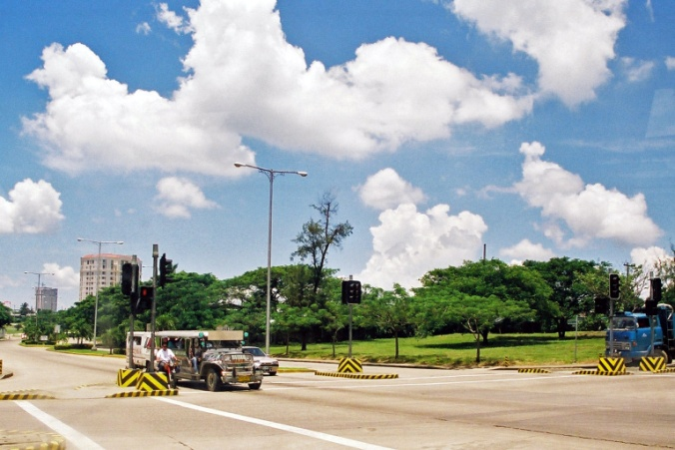
都市部ではクリーニング店も増えてきて、自分で洗わない人も増えてきているとのことですが、フィリピンの方の洗濯にかける時間と情熱が、熱帯気候でも清潔な服装を保っているのは確かのようです。
常に高温多湿の熱帯海洋性気候の風土

【撮影地】 フィリピン セブ島

